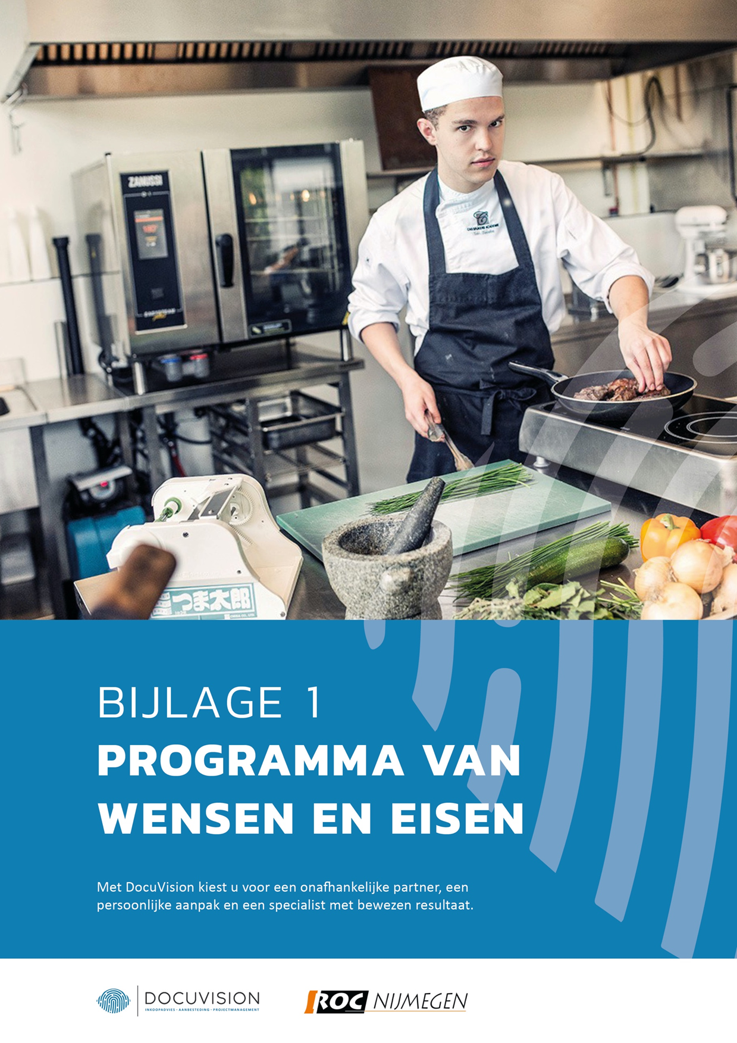

Auteur: DocuVision B.V.
Versie: DEF

©Copyright DocuVision B.V. Niets uit deze uitgave mag worden verveelvoudigd, opgeslagen in een geautomatiseerd gegevensbestand, of openbaar gemaakt, in enige vorm of op enige wijze, hetzij elektronisch, mechanisch, door fotokopieën, opnamen, of op enige andere manier, zonder voorafgaande schriftelijke toestemming van de auteur.

Programma van Wensen en Eisen
Algemeen
Deze, in dit programma gedefinieerde, eisen gelden als minimumeisen. Het niet voldoen aan één van deze eisen zal mogelijk tot knock-out van de Inschrijver leiden. Inschrijver dient aan te geven of wordt voldaan aan de gestelde eisen.
Het achter een eis invullen van een “Ja” in de kolom “voldoet” betekent dat dit een onvoorwaardelijke “Ja” is. Hierop kan niet meer worden teruggekomen. Alle kosten die gemaakt moeten worden om een “Ja” te bewerkstelligen zijn voor rekening en risico van de Inschrijver/ leverancier.

INHOUDSOPGAVE

1. Flexibiliteit 3
2. Blokexpiratie 4
3. Onderhoud, Services en Dienstsverlening 5
4. Facturering 7
5. Prijzen 8
6. Open vragen 9
7. Machinespecificaties 11

- Flexibiliteit
Aanbestedende Dienst verlangt van de leverancier flexibiliteit waarin er machines bijgeplaatst, teruggegeven, ge-upgrade en ge-downgrade kunnen worden zonder financiële consequenties (afkoop).
Tijdens de contractperiode zal er een retourpercentage van 10% over de contractwaarde bij aanvang van het gecontracteerde machinepark en contractduur gelden, hierna te noemen retourwaarde.
Dit betekent dat indien er een machine retour komt, het daarvoor geldende huurbedrag op de eerstvolgende factuur niet meer voorkomt en er geen verdere afkoop door de opdrachtgever is verschuldigd. De berekening van de 10% retourwaarde is als volgt;
Totale waarde van de opdracht bij aanvang;
Aantal machines x maandprijs x looptijd = totale waarde opdracht.
Voorbeeld: 50 machines x € 100,-- maandprijs x 60 maanden looptijd = € 300.000,--.
Retourwaarde 10% is derhalve 10% van € 300.000,-- = € 30.000,--.
Wanneer er een machine retour komt na 24 maanden is er nog een resterende periode van
36 maanden x € 100,-- = €3.600,-- welke Leverancier tegoed zou hebben. Dit tegoed gaat af van de retourwaarde. Resterende retourwaarde; € 30.000,-- minus € 3.600,-- = € 26.400,--.
Er is veel zorg besteed aan de initiële plaatsing van de machines door uitgebreide inventarisatie binnen alle geledingen van Aanbestedende Dienst. De verwachting is dat vervanging tot een minimum beperkt zal worden.
Nr. | Omschrijving | KO | Voldoet
1 | Inschrijver gaat akkoord met bovenstaande. | KO
- Blokexpiratie
Tijdens de looptijd van het contract dienen bij-plaatsingen mee te lopen in de overeenkomst en dus ook dezelfde einddatum te hebben als initieel afgesproken. De bij-plaatsing dient op dezelfde factuur te worden opgenomen als de overeenkomst. Bij-plaatsingen tijdens de looptijd gaan tegen dezelfde tarieven als opgenomen in het prijzenblad voor de dan geldende resterende looptijd.

Bij plaatsing dient nieuwe en ongebruikte apparatuur te zijn. Vanaf 24 maanden na ingang van de overeenkomst mag er gebruikte en/ of refurbished apparatuur ingezet worden. Deze dient minimaal aan dezelfde specificaties te voldoen als hier uitgevraagd.
- Onderhoud, Services EN DIENSTVERLENING
Nr. | Omschrijving | KO | Voldoet
1 | Een totaal reparatietijd van maximaal 10 werkuren call to fix uur in 100 % van de gevallen wordt gegarandeerd. | KO
2 | Nederlandstalige helpdesk is beschikbaar op werkdagen van 08.00 tot 17.00 uur en 24/ 7 via mail. | KO
3 | Een beschikbaarheid per apparaat van minimaal 98 % gemeten in het tijdvak op werkdagen van 8.00 uur tot en met 17.00 uur wordt gegarandeerd.  Niet beschikbare tijd wordt gemeten vanaf het moment dat een storing wordt gemeld bij Inschrijver tot het moment van bedrijfsklare oplevering aan de organisatie. De meting zal plaatsvinden op basis van een periode van 90 werkbare dagen, vakantiedagen tellen hierin mee.  567 – (b1 + b2 ) - c  100 x ------------------------------ = Beschikbaarheid in %  567 - c  b1 = De som van alle Responsetijden per kwartaal.  b2 = De som van alle Werktijden per kwartaal.  c = De som van alle tijd besteed aan Preventief Onderhoud en aantoonbaar Molest.  567 = Gemiddeld aantal uren per kwartaal. (21 werkdagen x 9 uur x 3 maanden)  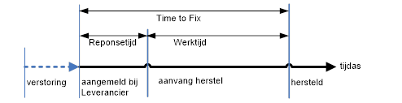 | KO
4 | Onderhoudspersoneel meldt zich bij aankomst aan en bij vertrek af bij de locatieverantwoordelijke. | KO
5 | In verband met downtijd vindt preventief onderhoud alleen plaats na overleg. | KO
6 | Bestelde verbruiksmaterialen worden binnen twee werkdagen afgeleverd. Tevens voorziet Inschrijver, indien gewenst door locatie verantwoordelijke, elke locatie van de Aanbestedende Dienst van een veiligheidsvoorraad verbruiksmaterialen om minimaal 2 weken probleemloos te kunnen blijven afdrukken bij normaal verbruik. | KO
7 | Nieuw levering en verhuizingen van apparatuur dienen maximaal binnen  4 weken gerealiseerd te kunnen worden. | KO
8 | Er dienen minimaal 3 medewerkers van ICT helpdesk een uitgebreide machine en beheersoftware training te krijgen. Daarnaast zullen op elke locatie facilitaire medewerkers een training moeten krijgen om eerstelijns service te kunnen verlenen. Key- users moeten een gebruikerstraining krijgen. | KO
9 | Het contract dient jaarlijks geëvalueerd wordt op minimaal de volgende onderdelen; duurzaamheid, afgesproken SLA, responsetijd technicus, beschikbaarheidspercentage per apparaat, veel voorkomende oorzaken van de storingen, gemiddeld maandelijks afdrukvolume (kopieën, prints, scans)  per machine, de veel verbruikers, machines die weinig volume maken, kleurverbruik per machine, etc. Inschrijver dient tijdig zorg te dragen voor de aanlevering van de rapportages. | KO
- Facturering
Nr. | Omschrijving | KO | Voldoet
1 | Inschrijver verstuurt per kwartaal een verzamelnota waarop per kostenplaats/ kostendrager de kosten zijn gespecificeerd.  Op de door Aanbestedende Dienst gewenste factuur dient minimaal het volgende worden vermeld:  - Factuurdatum  - Factuurnummer  - Klantnummer  - Debiteurennummer  - Totaal afdrukken per machine/kostenplaats/kostendrager  - Kosten per apparaat gespecificeerd per locatie  - Overige eenmalige kosten per apparaat, indien van toepassing | KO
2 | Huur wordt per kwartaal vooraf gefactureerd en onderhoud per kwartaal achteraf op basis van werkelijk gemaakte afdrukken. | KO
3 | Facturen worden binnen 30 dagen na afsluiting van een kwartaal ingediend. | KO
4 | Inschrijver levert de facturen digitaal aan in PDF-format en/ of XML op facturen@roc-nijmegen.nl en voorzien van het juiste Proquro inkoopnummer. | KO
- Prijzen
Nr. | Omschrijving | KO | Voldoet
1 | Prijzenblad, toegevoegd als bijlage 3, is ingevuld en ondertekend en toegevoegd bij de Inschrijving. | KO
2 | Kosten voor levering, plaatsing, verwijdering, opleidingsinstructie en verwijderingsbijdragen zijn voor rekening van Inschrijver (ook bij plaatsing later in contract). | KO
3 | Het maken van scans brengt geen kosten met zich mee, ongeacht bestandstype. | KO
4 | Alle variabele en vaste kosten zoals toner en/ of inkt (ongeacht vlakvulling), drum, toner opvangbakjes, verbruiksmaterialen in algemene zin, voorrijdkosten, reparatie etc. zitten in de afgesproken afdrukprijs. Enige uitzondering hierop zijn huur van de machine, nietjes, stroom en papier. | KO
5 | Huurprijzen zijn gedurende de contractperiode vast. Onderhoudsprijzen kunnen geïndexeerd worden met maximaal het percentage van het CPI-indexcijfer (2015=100) en voor het eerst 24 maanden na ingang van de overeenkomst. | KO
6 | Alle aangeboden prijzen, tarieven en kosten zijn vermeld in Euro’s, zoveel mogelijk gespecificeerd, exclusief BTW. | KO
- Open vragen

Nr. | Omschrijving
O-1 | Inschrijver dient een beschrijving te geven van een aantal onderwerpen die richting Aanbestedende Dienst de uitgevraagde dienstverlening borgt.  Inschrijver dient haar eigen organisatie te beschrijven waarbij minimaal de volgende aspecten aan de orde dienen te komen;  - de inrichting van de serviceorganisatie (hardware/software)  - beschrijving van accountmanagement  - waarborging van kpi’s  - partnership in relatie tot deze dienstverlening en Aanbestedende Dienst  Wijze van indienen  Het antwoord van Inschrijver wordt ingediend op maximaal 3 bladzijden (enkelzijdig) A4, lettertype Arial, tekengrootte 10.  Maximaal te behalen punten 120.
O-2 | Inschrijver dient een plan van aanpak aan te leveren omtrent levering, implementatie, training en nazorg (in de aanvangsperiode). Het implementatieplan moet ervan uitgaan dat alle afdrukapparatuur, door leverancier, gebruiksklaar voor de eindgebruiker moet worden opgeleverd. Tevens moet het plan uitgaan van een niet onderbroken proces.  De bedrijfsvoering van mag niet onder druk komen te staan door de implementatie van de afdrukapparatuur. In het door de Inschrijver te formuleren implementatieplan dienen minimaal de volgende aspecten aan de orde te komen:  - Tijdsplanning en –fasering; Inschrijver geeft aan de verschillende te nemen stappen voor een succesvolle implementatie; (mag als bijlage extra toegevoegd worden);  - Beschrijving testfase voor oplevering van de afdrukapparatuur;  - Voorstel projectteam met bijzondere aandacht voor de projectleider;  - Taak- en rolverdeling leverancier en Aanbestedende Dienst;  - Omgang met 3de partij voor installatie PaperCut  - Gebruikerstraining;  - Eventuele overdracht van dienstverlening, apparatuur en materialen van huidige- naar nieuwe dienstverlener;  - Communicatieaanpak;  - Risicoanalyse  Wijze van indienen  Het antwoord van Inschrijver wordt ingediend op maximaal 5 bladzijden, exclusief planning (enkelzijdig) A4, lettertype Arial, tekengrootte 10.  Maximaal aantal te behalen punten 300.

O-3 | Aanbestedende Dienst hecht veel waarde aan het milieu. Kunt u aangeven op welke wijze en volgens welke (controleerbare) procedures er vanuit uw organisatie wordt omgegaan met MVO (beleid) aspecten waarbij minimaal aan de volgende aspecten orde moeten komen:  - minder milieu belastend produceren;  - hergebruik van onderdelen;  - inname van gebruikte (toner-) cartridges en resttoners;  - emballage;  - ontmantelen van retourgenomen apparatuur;  - verlagen van energie verbruik;  - overige MVO aspecten in relatie tot afdrukapparatuur.  Wijze van indienen  Het antwoord van Inschrijver wordt ingediend op maximaal 4 bladzijden (enkelzijdig) A4, lettertype Arial, tekengrootte 10.  Maximaal aantal te behalen punten 180.

- Machinespecificaties
Voor ieder door Inschrijver aangeboden type/model apparaat, dient onderstaande specificatielijst ingevuld te worden en bijgevoegd bij de Inschrijving. Dit blad wordt niet beoordeeld.
Inschrijver
Merk / Fabrikant / Model
Type 1
Typeaanduiding
1 | Soort Apparaat
a | Is het apparaat multitasking (gelijktijdig meerdere opdrachten kunnen verwerken) | Ja / Nee
b | Nieuw (=ongebruikt) | Ja
2 | Geadviseerd maandelijks volume
a | Minimaal zwart (aantal Afdrukken)
b | Maximaal zwart (aantal Afdrukken)
c | Minimaal full colour (aantal Afdrukken)
d | Maximaal full colour (aantal Afdrukken)
3 | Technische levensduur
a | Gegarandeerd aantal Afdrukken zwart
b | Gegarandeerd gemiddeld minimum aantal Afdrukken tussen storingen zwart
c | Gegarandeerd aantal Afdrukken full colour
d | Gegarandeerd gemiddeld minimum aantal Afdrukken tussen storingen full colour
4 | Gewicht Afdrukmateriaal
a | Minimaal vanuit magazijn (gram/m2) | gr/m²
b | Maximaal vanuit magazijn (gram/m2) | gr/m²
c | Minimaal via handinvoer (gram/m2) | gr/m²
d | Maximaal via handinvoer (gram/m2) | gr/m²
5 | Afmetingen Apparaat
a | Basis model/minimaal Lengte x Breedte x Hoogte (mm) | mm
b | Full option model/maximaal Lengte x Breedte x Hoogte (mm) | mm
6 | Gewicht Apparaat
a | Basis model / minimaal (kg) | Kg
b | Full option model / maximaal (kg) | Kg
7 | Gemiddeld opgenomen vermogen in kWh
a | Continue productie (=Apparaat in bedrijf) | kWh
b | Standby-stand (=Apparaat gereed voor direct gebruik, opwarmen niet nodig) | kWh
c | Spaarstand (=Apparaat na korte opwarmtijd gereed voor gebruik) | kWh
d | Uit-stand (=Apparaat uit, maar met stekker in stopcontact) | kWh
e | Functie voor energiebewaking/besparing mogelijk? | Ja / Nee

8 | Geluidsvermogenniveau in dB
a | Continue productie (= Apparaat in bedrijf) | dB(A)
b | Standby-stand (= Apparaat gereed voor direct gebruik) | dB(A)
c | Spaarstand (= Apparaat na korte opwarmtijd gereed voor gebruik) | dB(A)
d | Uit-stand (= Apparaat uit, maar met stekker in stopcontact) | dB(A)
9 | Afdruksnelheid per minuut
9.1 | Zwart
a | A4 enkelzijdig | ppm
b | A4 dubbelzijdig | ppm
c | A3 enkelzijdig | ppm
d | Tijd benodigd voor 1e Afdruk (seconden) | sec.
9.2 | Full Colour
a | A4 enkelzijdig | ppm
b | A4 dubbelzijdig | ppm
c | A3 enkelzijdig | ppm
d | Tijd benodigd voor 1e Afdruk (seconden) | sec.
10 | Emissie schadelijke stoffen
a | Stofemissie (mg/uur) | (mg/h)
b | Ozonafgifte (mg/uur) | (mg/h)
c | Emissie van styreen (mg/uur) | (mg/h)

